中山中智活动主要问题及整改要求
- 巡查门店：旗舰店、浆洗店、光华店、光华村店、红星路店、西部店、沙河源店、十二桥店、双林店
- 主要问题及要求
- 活动陈列不到位：
①门店未陈列品种套包
②未按要求张贴爆炸签或插卡
陈列标准与要求：
①组方销售里要求主推的5个品种，每个品种至少陈列1组，以套包+拉花陈列于收银台区、主推货架区、中药柜区、花车促销端头等多点陈列），且需用爆炸签或插卡张贴在相应的套包上，书写内容为：如（降血脂、降血压：菊花破壁饮片+决明子破壁饮片），爆炸签着重加大突出书写功效适应症降血脂、降血压，品名略小。也可制作插卡，如图所示（未按要求执行的按一个品种5元钱进行罚款）
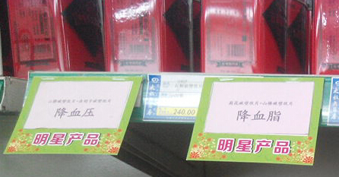

②关联销售里要求主推的5个品种，每个品种至少陈列1组,如下图所示，将破壁饮片与相关药品摆放在一起，并加以爆炸签或插卡或POP,要求着重加大突出书写功效适应症，品名略小。（未按要求执行的按一个品种5元钱进行罚款）

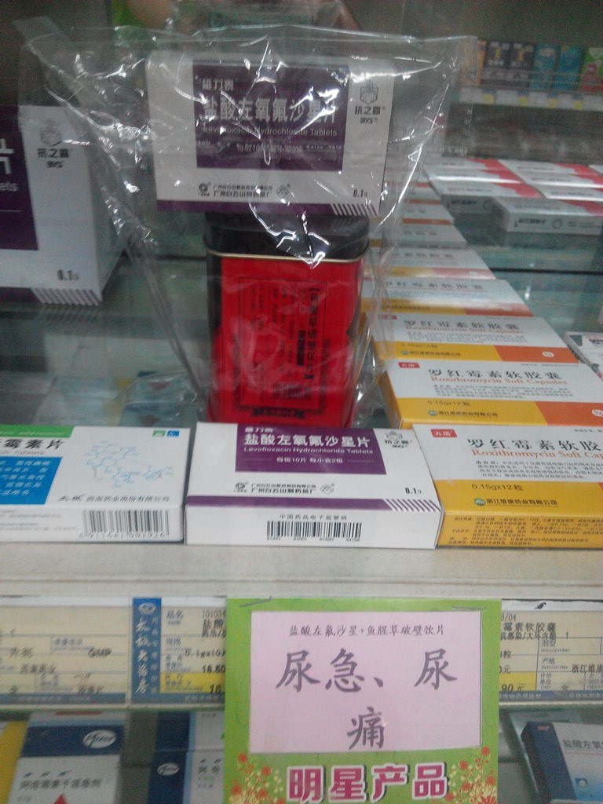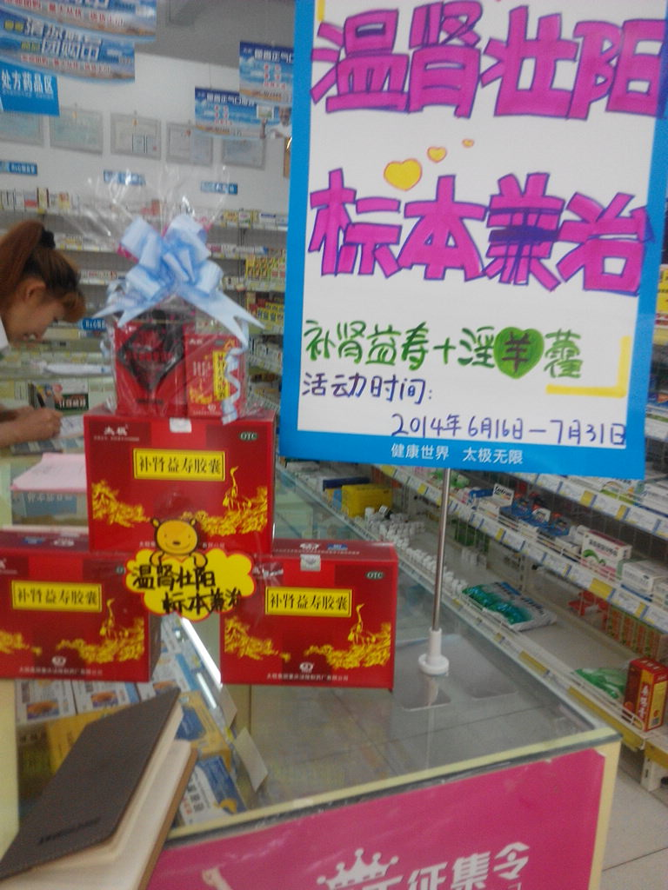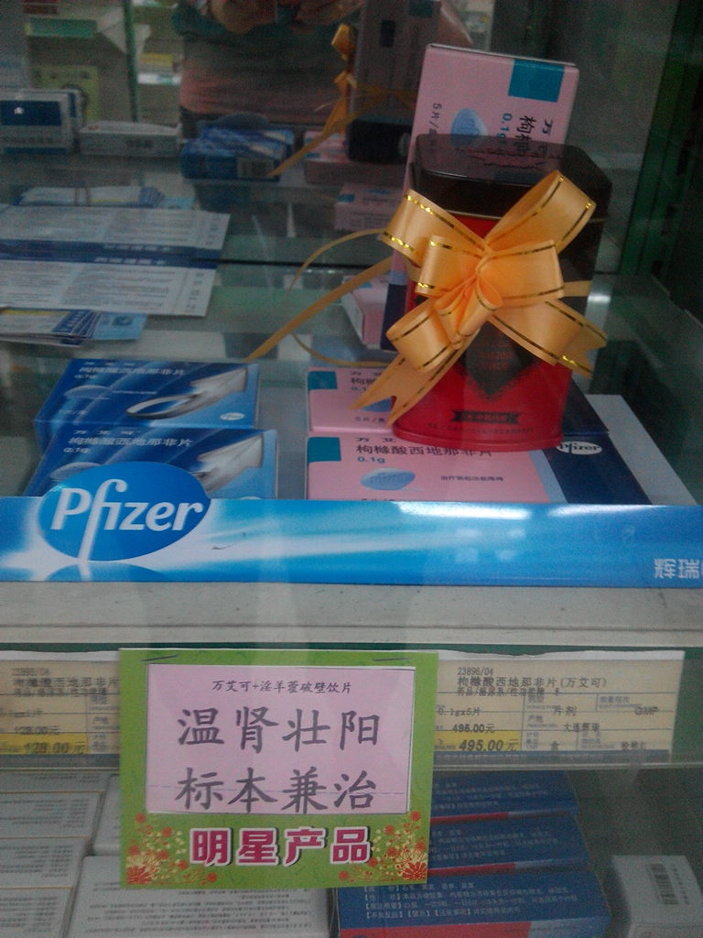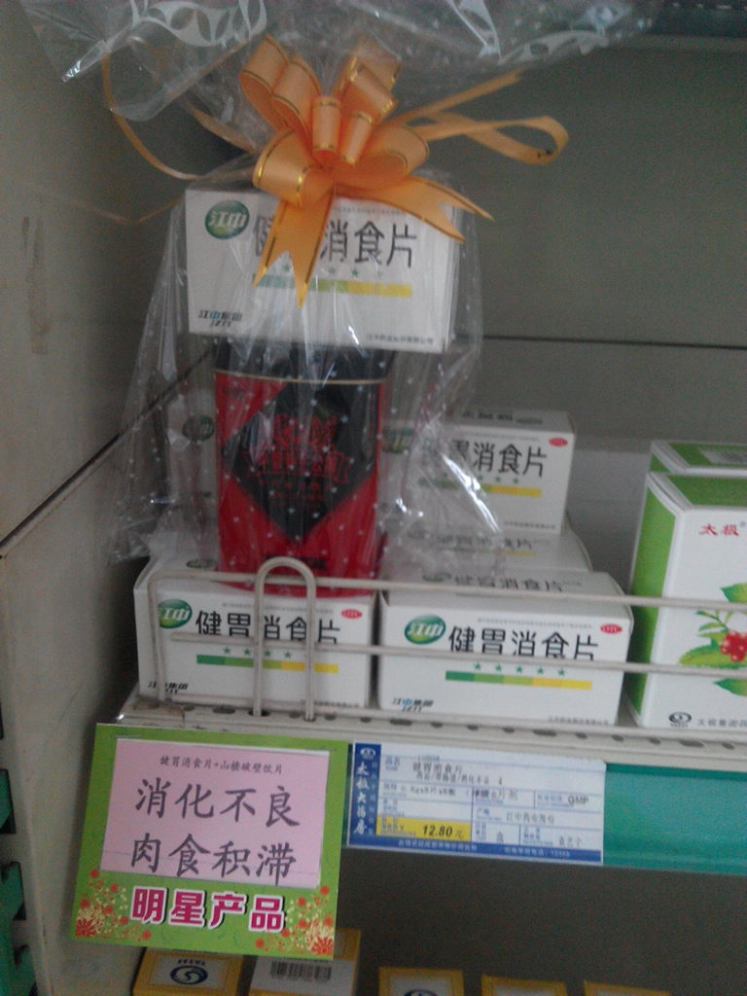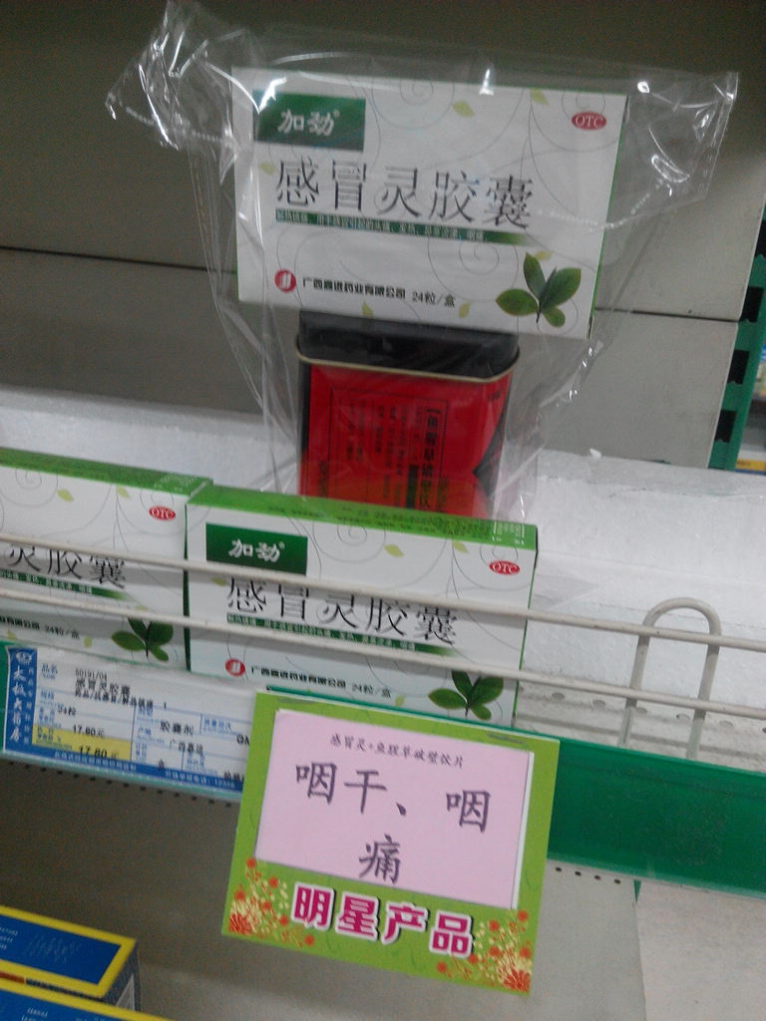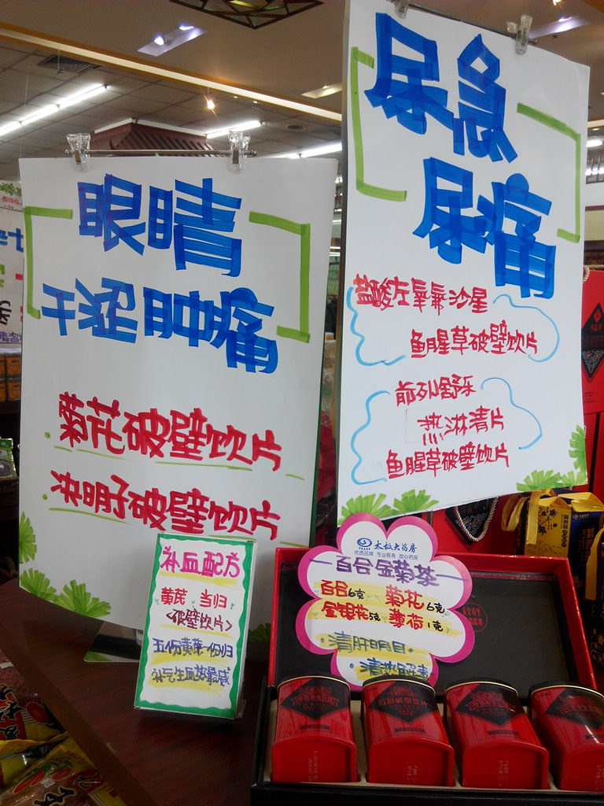

2、活动内容不突出：
①门店未书写买省POP或爆炸签
②买省书写不醒目
要求：（山楂、玫瑰花、菊花、淫羊藿、鱼腥草五个单品满100省25元，其他所有品种满100省15元），着重加大突出书写买100省25元，买100省15元，品名略小。可参考下图用大一点的POP纸，将买省再书写大点均可（买100省25一张，买100省15一张，未按要求执行的按一张5元钱进行罚款）

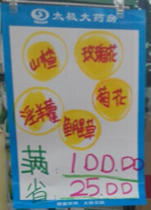

3、试饮品陈列
①有试饮壶的门店未冲泡试饮品
要求：有试饮品的门店①每天用试饮壶将2袋的试饮品冲泡好，水位线于水壶的一半以上②壶上用打码机的价签贴写明品名、价格③旁边摆放一次性使用纸杯④试饮品放于进出门店顾客较多的醒目位置，以便顾客免费品尝与购买询问⑤如店员空闲时可主动邀请顾客免费品尝，为顾客呈上一杯并做出专业推荐⑥张贴免费试饮的POP或爆炸签一张⑦买省活动的POP或爆炸签⑧每个冲泡单品的功效适应症的POP或爆炸签。如下图所示（未按要求执行的按一项5元钱进行罚款）

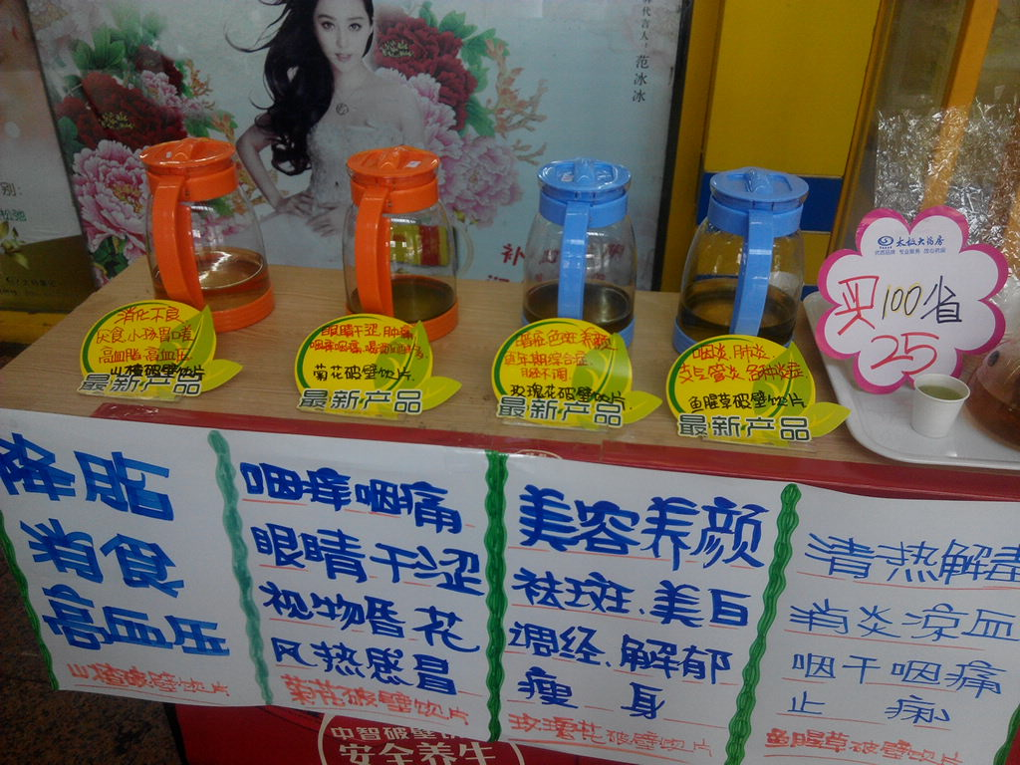
无水壶、无试饮品种或无纸杯的门店，厂家会陆续送到门店上！

请各片区经理督促各门店做好陈列等相关工作，与店长、店员努力做好中智破壁饮片的销售与宣传！！！

